住宅用設備 版
再生可能エネルギー等設備導入補助金のご案内(令和７年度)

千葉市では、家庭における地球温暖化対策の推進に加え電力の強靭化を図るため、住宅用設備等を導入する市民の方（法人を除く）に、補助金を交付します。
申請される方は、千葉市補助金等交付規則及び千葉市住宅用設備等脱炭素化促進事業補助金交付要綱をご確認ください。なお、本補助金は事後申請となりますのでご注意ください。

補助対象設備
設備名 | 対象住宅 | 受付期間
太陽光発電システム | 既築のみ | ＜申請受付期間＞  令和７年5月１日（木）～  予算上限に達するまで  （なお、予算上限に達しない場合は  令和８年1月3０日（金）まで）  （受付時間 ９:００～１７:００）  （土・日・祝日、年末年始を除く）
ネット・ゼロ・エネルギー・ハウス（ＺＥＨ） | 新築  ・  建売  ・  既築
家庭用燃料電池システム  （エネファーム） | 新築  ・  建売  ・  既築
定置用リチウムイオン  蓄電システム | 新築  ・  建売  ・  既築
窓の断熱改修 | 既築のみ
令和６年度からの主な変更点

◆以下の設備の申請条件
・家庭用燃料電池システム（エネファーム）
・定置用リチウムイオン蓄電システム
過去に本補助金を活用して、自らが居住する住宅に設備を設置していた場合であっても、設備の取得から６年（財産処分制限期間相当の年数）以上経過している場合は、設備の交換又は増設による申請が可能となりました。

◆提出書類
・領収内訳書から補助対象経費内訳書に変更になりました。
・窓の断熱改修は「契約の内訳が分かる書類（見積書等）」が追加になりました。

！！注意点！！
・提出書類に関して、虚偽の記載や不正行為が認められた場合は、千葉市補助金等交付規則に則り、当該補助金の交付決定は取り消しとなります。ご注意ください。

・各提出書類の氏名欄には、申請者の自署または記名押印が必要です。なお、書類を訂正する場合はP10の「申請書類の訂正方法」を参照し、適切に訂正をお願いします。

・交付申請書兼実績報告書の審査を開始する日は、千葉市に書類を提出した日ではなく、提出書類に不備・不足等がないことを市が確認した日付になりますので、余裕をもって書類を提出してください（交付決定兼額確定通知書は、交付申請書類を市が受けた後、約８週間で発送します）。

・交付申請書兼実績報告書一式は、原則、引渡し完了日から２か月以内にご提出ください。

・リースにより設備を導入した場合は、リース会社との連名申請となり提出書類が異なりますのでご注意ください。

＜受付方法＞
受付は先着順で行います。最新の募集状況は、市のホームページをご覧ください。
【URL】
https://www.city.chiba.jp/kankyo/kankyohozen/datsutanso/renewable-energy-hojo.html
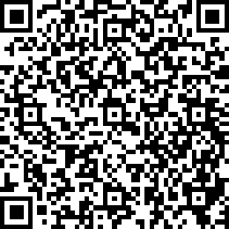
〈補助金事業の概要〉
1 補助金の額

設備名（※１） | 補助金の額（※３）
太陽光発電システム | 【算定式】１．５万円 × 太陽電池モジュールの最大出力値  （単位：kW、小数点以下第3位を四捨五入）（千円未満切捨て）  ただし、最大出力値が4.0 kWを超えるものにあっては、4.0 kWを最大出力値とし、補助金額は６万円を上限とします。
ネット・ゼロ・エネルギー・ハウス（ＺＥＨ） | １０万円
家庭用燃料電池システム  （エネファーム） | １０万円
定置用リチウムイオン  蓄電システム | ７万円
窓の断熱改修 | 補助対象経費（※2）の１/４  （千円未満切捨て）（上限８万円）
※１ 複数の設備について補助金の申請をすることが可能です。また、「次世代自動車 版」に記載されている設備（電気自動車、プラグインハイブリッド自動車、V2H 充放電設備）についても同時申請することが可能です。
例：太陽光発電システムと電気自動車およびV2H充放電設備を申請する。
※２ 経費（税抜）から国等の補助金相当額を引いた金額が補助対象経費となります。
※３ この欄の金額より少ない場合はその額が補助金額（千円未満切捨て）となります。

２ 申請要件
補助金を受けようとする方は、申請する設備に応じて次の要件を全て満たしている必要があります。
（１）全設備共通
ア 申請者が設備の導入費用を負担して設備を所有すること（所有権留保付きローン（残価設定型の契約を含む）による購入およびリースによる導入（ZEHを除く）を含む）。
※「領収書」の宛名に申請者が含まれていることが必要です。
イ 設備を導入した住宅に、申請者が居住していること。
※居住とは、本市の住民基本台帳に記録されていることであり、住民情報照会又は住民票により確認します。
ウ 市に納付すべき税（延滞金を含む）の滞納がないこと。
※市の納税状況照会により確認します（申請書において同意が必要です）。
エ 住宅その他申請に係る設備が共有名義、または申請者以外が所有している場合は、すべての所有者から同意を得ていること。
※申請書に申請者以外の全所有者の自署が必要です。

オ 当該住宅において、過去に同一の「設備名」に係る市の補助金の交付を受けていないこと。
※補助金の交付を受けた者と別の世帯を構成する者が設備を設置する場合は除く。
※設備の取得から6年以上経過しているエネファーム、蓄電池を除く。
カ 各設備が6ページに記載の「適合すべき設備の仕様」に適合していること。
キ 共同住宅（賃貸住宅を除く）の場合は、設備を自らの専有部分の用に供し、かつ、設備の設置箇所の使用について当該共同住宅の管理組合の総会の議決又は全ての区分所有者の同意を得ること。
ク 設備が未使用品であること。
ケ リースにより導入する場合は、設備を導入する者とリース事業者が共同で補助事業を行うものとし、リース事業者は、当該設備を導入する者から領収する月額リース料金を減額する形で補助金相当分を還元すること（リース契約は、リース期間が財産処分制限期間以上であるか、リース期間終了後、設備を導入した者が設備を購入する契約となっていること）。

（２）太陽光発電システム
ア 設備の設置工事に着工する前日までに申請者がその住宅に居住していること。
イ 設備の設置工事の開始日及び完了日が令和７年２月１日から令和8年１月３０日までの間であること。
ウ 申請日までに、次のいずれかの設備が設置されていること。
・定置用リチウムイオン蓄電システム
6ページに記載の「適合すべき設備の仕様」に適合していること。
・V2H充放電設備
電気自動車と住宅の間で相互に電気を供給できるものであること。
一般社団法人次世代自動車振興センターに登録されているものであること。

（３）ネット・ゼロ・エネルギー・ハウス（ＺＥＨ）
住宅の引渡日（新築・建売住宅）または工事の完了日（既築住宅の改修）が令和7年２月１日から令和8年１月３０日までの間であること。

（４）家庭用燃料電池システム（エネファーム）
設備の設置工事の開始日及び完了日が令和7年４月１日から令和8年１月３０日までの間であること（新築・建売住宅の場合は、同期間の間に引渡しを受けること）。

（５）定置用リチウムイオン蓄電システム
ア 設備の設置工事の開始日及び完了日が令和7年４月１日から令和8年１月３０日までの間であること（新築・建売住宅の場合は、同期間の間に引渡しを受けること）。
イ 申請日までに住宅用太陽光発電設備が設置されていること。

（６）窓の断熱改修
ア 窓の改修工事に着工する前日までに申請者がその住宅に居住していること。
イ 改修工事の開始日及び完了日が令和7年４月１日から令和8年１月３０日までの間であること。
ウ １室単位で外気に接する全ての窓を断熱化すること。
補助対象の例 ：リビング、ダイニング、寝室、子ども部屋、キッチン、階段
踊り場、納戸、廊下、玄関（ドアを除く）、トイレ、浴室、屋内ガレージ等
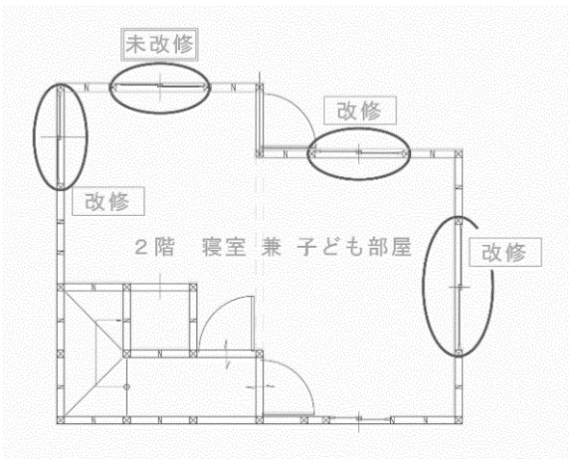
※空気が通り抜けてしまう簡易的な仕切り（カーテン、ロールスクリーン等）は、居室を区切る仕切りとして認められません。
○NG例
1室の中で、断熱化されていない窓があるため、補助対象外となります。
※「改修」とは、建物自体は壊さずに行う修理であり、改築・新設は補助対象外になります。壁を壊して窓のサイズを変えることは改修となりませんのでご注意ください。
※例として、リビングとキッチン・階段・踊り場・廊下等が壁、ドア、障子、襖等で仕切られておらず一体の場合は、キッチン・階段・踊り場・廊下の窓も含め、１室と判断し、リビングの窓だけではなく、それらも含め断熱改修が必要となります。

適合すべき設備の仕様
設備名 | 設備の仕様
太陽光発電  システム | 太陽電池を利用して電気を発生させるための定置型の設備であって、設置された住宅において電気が消費されるもののうち、次の要件を満たすもの。  （１）太陽電池の出力状況等により、起動及び停止等に関して全自動運転を行うものであること。  （２）太陽電池モジュールが、次のいずれかの規格等に適合していること。  ア 国際電気標準会議の規格又は日本産業規格に適合しているものであること。  イ 一般財団法人電気安全環境研究所の認証を受けているものであること。  ウ 一般社団法人太陽光発電協会 JPEA代行申請センターにおいて設備認定に係る型式登録がされているもの  （３）設備を構成する太陽電池の公称最大出力又はパワーコンディショナーの定格出力のいずれか小さい方（複数のパワーコンディショナーを設置する場合、系列ごとに当該値を合計した数値）が１０キロワット未満であること。なお、既存設備の出力を増加する目的で設備を設置する場合は、既存設備分を含めた増設後の設備が上記の要件を満たすこと。
ネット・ゼロ・エネルギー・ハウス（ＺＥＨ） | 外皮の断熱性能等を大幅に向上させるとともに、高効率な設備システムの導入により、室内環境の質を維持しつつ大幅な省エネルギーを実現した上で、再生可能エネルギー等を導入することにより、年間の一次エネルギー消費量の収支がゼロとすることを目指した住宅であって、ＺＥＨの定義（改定版）＜戸建住宅＞（平成３１年２月資源エネルギー庁）における「ＺＥＨの定義」（Nearly ZEH及びZEH Orientedを除く。）を満たし、ＢＥＬＳにより「ＺＥＨ」であることが示されていること。
家庭用燃料電池システム  （エネファーム） | 燃料電池ユニット及び貯湯ユニット等から構成され、都市ガス、LPガスなどから燃料となる水素を取り出して空気中の酸素と反応させて発電し、発電時の排熱を給湯等に利用できるもののうち、一般社団法人燃料電池普及促進協会の機器登録を受けているものであること。ただし、停電時自立運転機能を有するものに限る。
定置用  リチウムイオン  蓄電システム | リチウムイオン蓄電池部（リチウムイオンの酸化及び還元で電気的にエネルギーを供給する蓄電池をいう。）並びにインバータ等の電力変換装置を備え、再生可能エネルギーにより発電した電力又は夜間電力などを繰り返し蓄え、停電時や電力需要ピーク時など必要に応じて電気を活用することができるもののうち、国が令和５年度以降に実施する補助事業における補助対象機器として、一般社団法人環境共創イニシアチブにより登録されているものであること
窓の断熱改修 | 既存住宅に設置されている窓を、断熱性能が高い窓へ改修するにあたり、国が令和５年度以降に実施する補助事業の補助対象機器として、一般社団法人環境共創イニシアチブ（※国の補助制度「子育てグリーン住宅支援事業」のみの補助対象製品は対象外です。）又は公益財団法人北海道環境財団により登録されているものであること。加えて、１室単位で外気に接するすべての窓を断熱化すること。

補助対象経費
設備名 | 補助対象経費
太陽光発電システム | 太陽電池モジュール、架台、パワーコンディショナー（インバータ・保護装置）、その他付属機器（計測・表示装置、接続箱、直流側開閉器、交流側開閉器等）の購入費、工事費（据付・配線工事等）
ネット・ゼロ・エネルギー・ハウス（ＺＥＨ） | 国の補助金の補助対象設備の要件を満たす高断熱外皮（既築住宅において行う窓の断熱改修を除く。）、空調設備、給湯設備（強制循環式の太陽熱利用システム及び家庭用燃料電池システム（エネファーム）を除く。）及び換気設備の設置費、工事費（据付・配線・配管工事等）
家庭用燃料電池システム  （エネファーム） | 設備本体（燃料電池ユニット、貯湯ユニット等）及び付属品（給湯器、リモコン等）の購入費、工事費（据付・配線・配管工事等）
定置用リチウムイオン蓄電システム | 設備本体（蓄電池部、電力変換装置、蓄電システム制御装置等）及び付属品（計測・表示装置、キュービクル等）の購入費、工事費（据付・配線工事等）
窓の断熱改修 | 設備本体（ガラス、窓）及び高断熱窓の設置と不可分の工事費（窓・ガラスの取付け費、内窓取付け時に必要な額縁・ふかし枠、カバー工法によるサッシ、外部・内部シーリング等の費用、仮設足場費、既存設備の解体撤去費等）  ※網戸、雨戸等の窓付属部材費は補助対象経費に含まない。

３ 補助金交付の流れ
工事請負会社 | 申込者（申請者） | 千葉市
工事開始※１  (令和7年4月1日～) ※2  工事・引渡終了  (～令和8年1月3０日)  受領  領収書等 | 確認  代金支払い  交付申請書兼実績報告書  （様式第1号）※3  （提出期間：※４）  受理  交付請求書  （様式第５号）  （提出期限：※６）  受領 | 交付申請書 受付・審査  （約８週間※５）  交付決定兼額確定通知書  （様式第２号）  受理  補助金の交付（口座振替）  （約４週間※５）

※１ 太陽光発電システムと窓の断熱改修の申請に当たっては、設備設置前の現況写真が必要ですので、工事の開始前に写真撮影してください。
※２ 太陽光発電システム（設備の設置工事の着手日）およびZEH（住宅引渡日または工事完了日）については令和7年２月１日以降
※３ リースによる導入の場合は様式第１号の２および別紙
※４ 交付申請書兼実績報告書の提出期間
令和7年5月１日（木）～予算上限に達するまで（なお、予算上限に達しない場合は
令和８年1月3０日（金）まで）（受付時間：９:00～17:00）
（土・日・祝日・年末年始を除く。）
設備の引渡しから２か月以内の申請を原則とします。
※５ 受付・審査・交付に要する期間は目安です。申請が集中する時期は、上記の目安に加えて１～２週間かかることがあります。書類に不備や不足がある場合は、さらに日数がかかります。
※６ 請求書の提出期限
交付決定兼額確定通知書に同封の書類をご確認ください（おおよそ、通知書の送付日から
２週間後を期限としています）。なお、最終的な提出期限は令和８年３月１０日（火）です。

４ 補助金の交付申請

（１）申請期間
令和７年5月１日（木）～予算上限に達するまで（なお、予算上限に達しない場合は
令和８年1月3０日（金）まで）
＜受付時間：９:０0～17:00＞（土・日・祝日、年末年始を除く）

原則、設備の引渡し後、2か月以内に申請してください。
先着順で受付します。ただし、同日の受付で募集予算額を超えた場合は、抽選により補助対象者を決定します。

（２）提出方法
持参、郵送又は電子申請（上記期日までに必着）
※電子申請にあたっては、公的個人認証による電子署名が必要です。
なお、電子申請ができるのは申請者本人のみとなります。（代理申請はできません）

（３）提出先
〒260－8722 千葉市中央区千葉港1番1号 千葉市役所本庁舎高層棟7階
千葉市環境局環境保全部脱炭素推進課（企画班）

（４）書類提出後の流れ
交付申請書類を受理した後、約８週間で市から「千葉市住宅用設備等脱炭素化促進事業補助金交付決定兼額確定通知書（様式第２号）」を発送します。その後、交付請求書を提出していただきます。
なお、交付申請書類受付後に、市の職員が現地調査を行う場合があります。その際、申請者へ事前にお知らせせず、敷地外から建物等の確認・写真撮影を行う場合がありますので、ご了承下さい。
※敷地内へ立入が必要な場合は、事前にご連絡した上でお伺いします。

交付決定兼額確定通知書を受け取った後は速やかに５ 補助金の交付請求の手続きをお願いします。

申請書類の訂正方法

申請書類に不足がある場合、原則、書類を受理することができません。次頁以降の「（５）提出書類」を熟読のうえ、必要な書類を揃えた上で提出してください。コピーでの提出が必要な書類については事前にご準備ください。
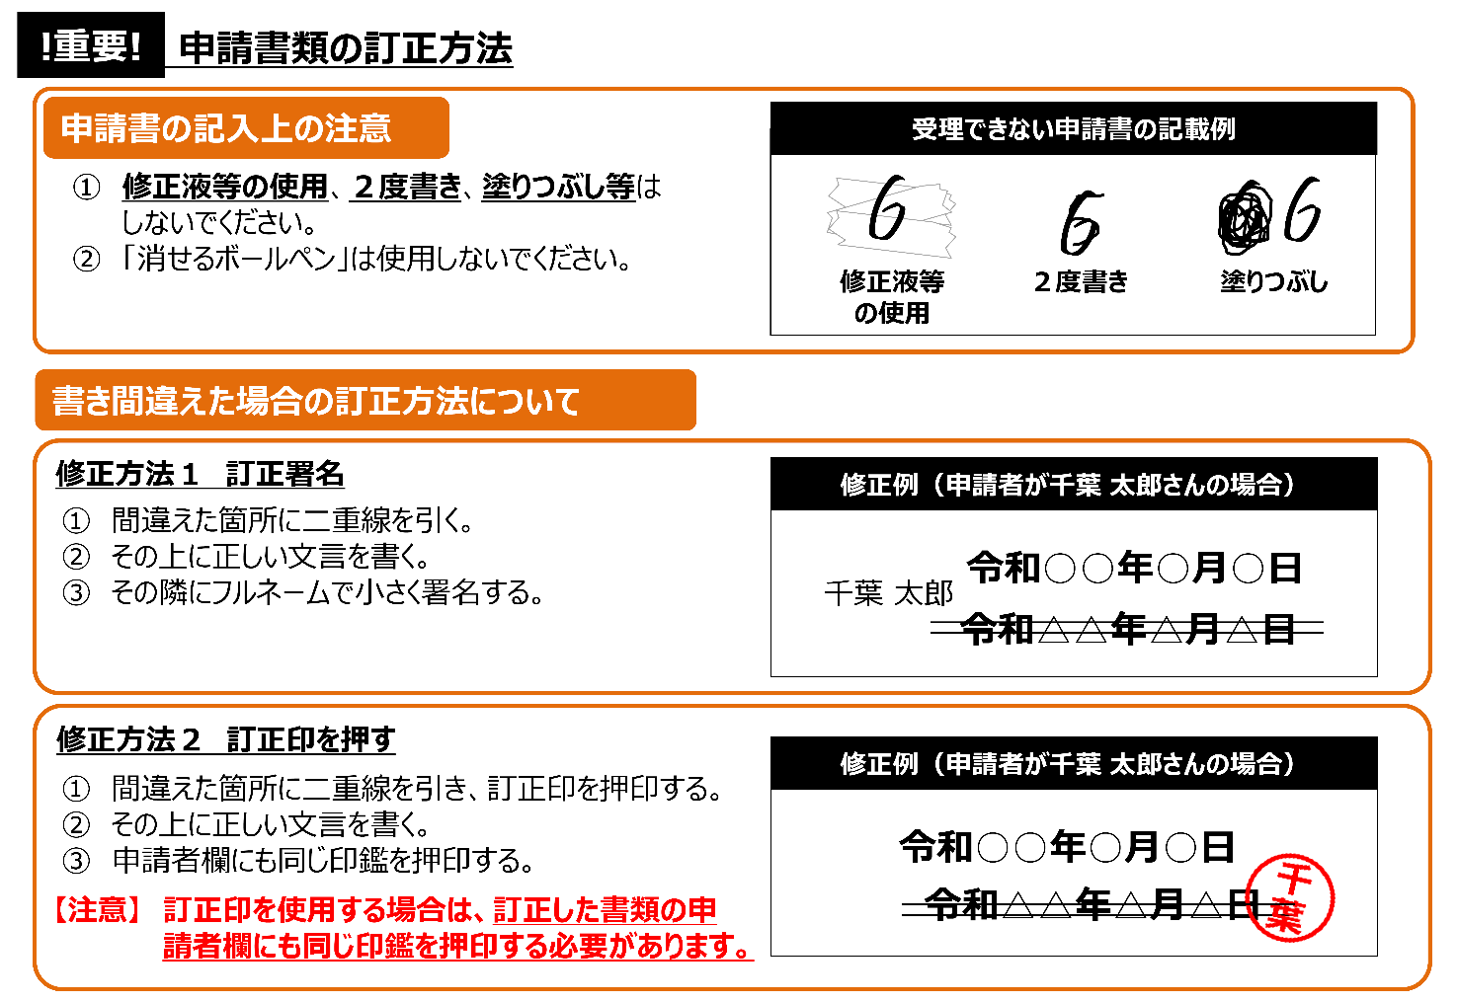
近年、申請書類の不備や誤記により、補助金の交付決定まで時間を要するケースが増えています。申請書類に誤りがないか、提出前に再度ご確認をお願いいたします。
なお、自署する書類について、以下の対応を行うことにより書類の訂正対応がスムーズになりますので、ご検討ください。
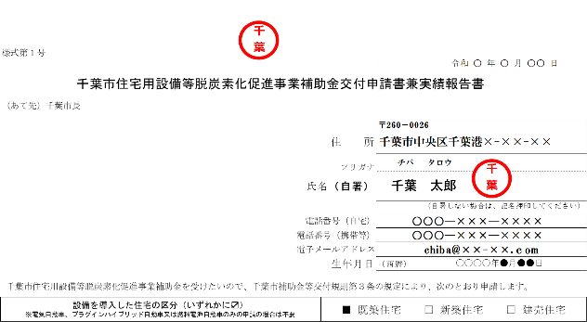
＜対象書類（自署または記名押印する書類）＞
①交付申請書兼実績報告書（様式第1号）

書類の上段と自署欄の脇に押印する。

※上記対応を行った場合でも、補助金交付申請額に係る訂正はできませんので、当該欄で不備や誤記があった場合は改めて書類を提出する必要があります。

（５）提出書類
ア 太陽光発電システム
No. | 提出書類 | 購入 | リース
1 | 千葉市住宅用設備等脱炭素化促進事業補助金交付申請書兼実績報告書（様式第1号）  ※リースの場合は様式第1号の2および別紙  ※住宅、その他の申請に係る設備が共有名義、または申請者以外が所有している場合は、すべての所有者の署名が必要です（申請者以外の同意欄） | ○ | ○
２ | 住民票の写し  ※様式第1号で市が住民情報を確認することに同意している場合は省略可 | ○ | ○
３ | リース事業者の登記事項証明書（原本）  （履歴事項全部証明書または現在事項全部証明書）※発行から3か月以内 |  | ○
４ | 設備の導入費用が記載された工事請負契約書（コピー）  ※発行元の所在・名称が印字されていないものは受付けられません。  ※申請者及び施工業者双方の押印があるもので、収入印紙が貼付され消印があるもの（収入印紙の貼付が不要な書類を除く）。  ※申請者氏名が記載されていることが必要です。  ※代表者印、役職印又は社印等が押印されていることが必要です。  ※「見積書」及び「ローン契約書」だけでは受け付けられません。  ※契約内容を変更した場合は、変更契約書も添付してください。  ※注文書及び注文承り書による契約の場合は、どちらの提出も必須です。  ※リースの場合はリース契約書（コピー） | ○ | ○
５ | 設備の導入費用に係る領収書（コピー）、領収書が発行できない場合は領収証明書（原本）  （領収証明書はＨＰから書式をダウンロードして作成してください）  ※発行元の所在・名称が印字されていないものは受け付けられません。  ※代表者印、役職印又は社印等が押印されていることが必要です。  ※但し書きに「但し太陽光発電設備代として」又は「太陽光発電設備代を含む」等の補助対象設備に係る領収書と確認できる旨を記載してください。 | ○
６ | 設備の購入費・工事費が確認できる書類（領収書のコピー等）  ※リース事業者が購入する設備の購入費・工事費が確認できるもの。  ※発行元の所在・名称が印字されていないものは受け付けられません。  ※代表者印、役職印又は社印等が押印されていることが必要です。  ※但し書きに「太陽光発電システム設置工事費」等の補助対象設備の工事に係る領収書と確認できる旨を記載してください。 |  | ○
７ | 補助対象経費内訳書  （ＨＰから書式をダウンロードして作成してください）  ※記載内容を確認のうえ、代表者印、役職印又は社印等を押印してください。  原則として領収書の発行元の所在・名称・印鑑と同一にしてください。 | ○ | ○
８ | 導入設備概要書（ＨＰから書式をダウンロードして作成してください） | ○ | ○
９ | 設備の仕様（型番）が確認できる書類（コピー）  モジュール、パワーコンディショナーについての記載があるもの  （カタログ、製品ホームページ、取扱説明書など） | ○ | ○
10 | 設備の配置図（太陽光モジュールの配置図）  ※写真と比較できるように、設置する屋根面に付番してください。 | ○ | ○
11 | ①設備設置前の写真（住宅全景）（既築の証明として必要です）  ※任意様式の写真台帳を使用いただくと便利です。  ※住宅の全景が写されているもの。  ※撮影日を記載してください。  ※作業員や工具等が写っていないこと。  ※設備設置前の住宅全景写真が撮影できない場合は、以下のいずれかを提出してください。  ・検査済証（コピー）  ・建築台帳記載事項証明書  〈令和7年１月１日時点で建築済み住宅の場合は以下でも可〉  ・納税通知書（コピー）  ※写真の撮影方法の詳細は、P22～の「8 写真撮影時の注意事項」をご確認ください。 | ○ | ○
11 | ②設備設置前の写真（屋根面）  ※撮影日を記載してください。  ※「設備の配置図」と比較できるように、写真の余白などに付番してください。 | ○ | ○
12 | ①設備設置後の写真（屋根面・設備設置状況・銘板等）  ※撮影日を記載してください。  ※「設備設置前の写真」との比較が容易にできるように同じアングルで撮影してください。  ※屋根面の写真は、配置図と比較できるように付番してください。  ※撮影写真から補助対象機器の銘板の記載内容が確認できないケースが多くなっています。必ず記載内容が確認できる書類を添付してください。  【参考】撮影必須写真 | ○ | ○
  設置設備 |  |  | 施工前 | 施工後 | 銘板
  住宅全景 |  |  | ○
  屋根面 |  |  | ○ | ○
  パワーコンディショナー |  |  |  | ○ |  | ○
  併設機器  (どちらか) | ①蓄電池 | ユニット本体 |  | ○ |  | ○
  併設機器  (どちらか) | ②V2H | 本体 |  | ○ |  | ○
13 | 太陽光発電システムと併設する機器（定置用リチウムイオン蓄電システム 又は V2H充放電設備）の型番（パッケージ型番）を確認することができる以下のいずれかの書類  ・設備設置状況の写真（設置状況及び銘板）  ・保証書のコピー（併設機器が記載され、保証期間内であるもの）  ※保証開始日、販売店名、機器の型番、購入者氏名、住所が確認できるもの。  ・出荷証明書のコピー（納品書も可。併設機器が記載されているもの）  ※出荷日が記載されていないものや宛先が申請者でないものは不可 | ○ | ○
14 | 補助対象設備が未使用品であることを確認できる以下のいずれかの書類  ・保証書のコピー（モジュール、パワーコンディショナーが記載されている  もの）  ※保証開始日、販売店名、機器の型式、購入者氏名、住所が確認できるもの。  ・出荷証明書のコピー（納品書も可。モジュール、パワーコンディショナーが  記載されているもの）  ※出荷日が記載されていないものや宛先が申請者でないものは不可  ・「出力対比表」または「検査成績書（検査日が記載されていないものは不可） | ○ | ○
15 | その他市長が必要と認める書類（手続代行届等） | ○ | ○
イ ネット・ゼロ・エネルギー・ハウス（ＺＥＨ）
No. | 提出書類
1 | 千葉市住宅用設備等脱炭素化促進事業補助金交付申請書兼実績報告書（様式第1号）  ※住宅、その他の申請に係る設備が共有名義、または申請者以外が所有している場合は、すべての所有者の署名が必要です（申請者以外の同意欄）
２ | 住民票の写し ※様式第1号で市が住民情報を確認することに同意している場合は省略可
3 | 設備の導入費用が記載された工事請負契約書又は建物の売買契約書（建売住宅の場合）のコピー  ※発行元の所在・名称が印字されていないものは受け付けられません。  ※申請者及び施工業者双方の押印があるもので、収入印紙が貼付され消印があるもの（収入印紙の貼付が不要な書類を除く）。  ※申請者氏名が記載されていることが必要です。  ※代表者印、役職印又は社印等が押印されていることが必要です。  ※「見積書」及び「ローン契約書」だけでは受け付けられません。  ※契約内容を変更した場合は、変更契約書も添付してください。  ※注文書及び注文承り書による契約の場合は、どちらの提出も必須です。
4 | 領収書（コピー）領収書が発行できない場合は領収証明書（原本）  （領収証明書はＨＰから書式をダウンロードして作成してください）  ※発行元の所在・名称が印字されていないものは受け付けられません。  ※代表者印、役職印又は社印等が押印されていることが必要です。  ※領収書を提出する場合は、補助対象住宅を購入又は改修した旨の但し書きを記載してください。  ※契約書に記載の金額と齟齬がないことをご確認ください。
5 | 補助対象経費内訳書  （ＨＰから書式をダウンロードして作成してください）  ※記載内容を確認のうえ、代表者印、役職印又は社印等を押印してください。  原則として領収書の発行元の所在・名称・印鑑と同一にしてください。
6 | ＢＥＬＳ評価書の全ページの写し  ※評価書の特記事項に『ＺＥＨ』であること及び『基準一次エネルギー消費量からの削減率』が記載されているものであること。
7 | 補助事業の完了状況が確認できる写真（完成した住宅の全景写真）  ※撮影日を記載してください。  ※足場がとれており、作業員や工具等が写っていないことで、事業の完了を確認します。  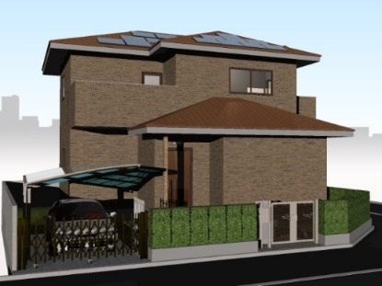  例）
8 | 太陽光発電設備が設置されていることを証明する以下のいずれかの書類  ・現在契約中の売電明細（発電元「太陽光」、住所の記載があるもの）のコピー又は電力受給契約変更申込書（東京電力の受付印があるもの）のコピー  ・接続契約のご案内（コピー）  ・保証書（モジュール及びパワーコンディショナー）のコピー（対象設備型式の記載があり、保証期間内であるもの）  ・特定契約を締結したことが分かる書類  ・太陽電池モジュールが写っている住宅全景及び屋根面の写真（撮影日が記載されているもの）  ※国ZEH補助金を受けている場合は、国ZEH補助金の執行団体から送付を受けた交付決定通知書及び額確定通知書（コピー）も可とします。
9 | その他市長が必要と認める書類（手続代行届等）

ウ 家庭用燃料電池システム（エネファーム）、定置用リチウムイオン蓄電システム
No. |  | 提出書類 |  | 購入 |  | リース
1 |  | 千葉市住宅用設備等脱炭素化促進事業補助金交付申請書兼実績報告書（様式第1号） ※リースの場合は様式第1号の2および別紙  ※住宅、その他の申請に係る設備が共有名義、または申請者以外が所有している場合は、すべての所有者の署名が必要です（申請者以外の同意欄） |  | ○ |  | ○
２ |  | 住民票の写し  ※様式第1号で市が住民情報を確認することに同意している場合は省略可 |  | ○ |  | ○
３ |  | リース事業者の登記事項証明書（原本）  （履歴事項全部証明書または現在事項全部証明書）※発行から3か月以内 |  |  |  | ○
４ |  | 設備の導入費用が記載された工事請負契約書（コピー）  （新築住宅の場合は建物の工事契約書（コピー）と見積書、建売住宅の場合は建物の売買契約書（コピー）と設備の導入が分かる書類）  ※発行元の所在・名称が印字されていないものは受け付けられません。  ※申請者及び施工業者双方の押印があるもので、収入印紙が貼付され消印があるもの（収入印紙の貼付が不要な書類を除く）。  ※申請者氏名が記載されていることが必要です。  ※代表者印、役職印又は社印等が押印されていることが必要です。  ※「見積書」及び「ローン契約書」だけでは受け付けられません。  ※契約内容を変更した場合は、変更契約書も添付してください。  ※注文書及び注文承り書による契約の場合は、どちらの提出も必須です。  ※リースの場合はリース契約書（コピー） |  | ○ |  | ○
５ |  | 設備の導入費用に係る領収書（コピー）、領収書が発行できない場合は領収証明書（原本）  （領収証明書はＨＰから書式をダウンロードして作成してください）  ※発行元の所在・名称が印字されていないものは受け付けられません。  ※代表者印、役職印又は社印等が押印されていることが必要です。  ※但し書きに「但し家庭用燃料電池システム代として」又は「家庭用燃料電池システム代を含む」等の補助対象設備に係る領収書と確認できる旨を記載してください。 |  | ○
６ |  | 設備の購入費・工事費が確認できる書類（領収書のコピー等）  ※リース事業者が購入する設備の購入費・工事費が確認できるもの。  ※発行元の所在・名称が印字されていないものは受け付けられません。  ※代表者印、役職印又は社印等が押印されていることが必要です。  ※但し書きに「家庭用燃料電池システム設置工事費」等の補助対象設備の工事に係る領収書と確認できる旨を記載してください。 |  |  |  | ○
７ |  | 補助対象経費内訳書  （ＨＰから書式をダウンロードして作成してください）  ※記載内容を確認のうえ、代表者印、役職印又は社印等を押印してください。  原則として領収書の発行元の所在・名称・印鑑と同一にしてください。 |  | ○ |  | ○
８ |  | 導入設備概要書（ＨＰから書式をダウンロードして作成してください） |  | ○ |  | ○
９ |  | 設備の仕様（型番）が確認できる書類（コピー）  ※蓄電池の場合はパッケージ型番組み合わせ一覧も必要です。  （カタログ、製品ホームページ、取扱説明書など） |  | ○ |  | ○
10 | 設備設置後の写真（設置状況及び銘板）  ※任意様式の写真台帳を使用いただくと便利です。  ※撮影日を記載してください。  ※作業員や工具等が写っていないこと。  ※撮影写真から補助対象機器の銘板の記載内容が確認できないケースが多くなっています。必ず記載内容が確認できる書類を添付してください。  ※写真の撮影方法の詳細は、P22～の「8 撮影写真時の注意事項について」をご確認ください。  【参考】撮影必須写真 |  | ○ |  | ○
  設置設備 |  |  | 施工前 | 施工後 | 銘板
  エネファーム | ユニット本体 |  |  | ○
  エネファーム | 構成  機器 | 燃料電池ユニット |  |  | ○
  エネファーム | 構成  機器 | 貯湯ユニット |  |  | ○
  蓄電池 | ユニット本体 |  |  | ○ | ○
11 | 設置する設備が「定置用リチウムイオン蓄電システム」の場合
11 | 住宅用太陽光発電設備が設置されていることを証明する以下のいずれかの書類  ※申請者の住所等が確認できるものをご用意ください。  ・現在契約中の売電明細（発電元「太陽光」、住所の記載があるもの）のコピー又は電力受給契約変更申込書（東京電力の受付印があるもの）のコピー  ・接続契約のご案内（コピー）  ・保証書（モジュール及びパワーコンディショナー）のコピー（対象設備型式の記載があり、保証期間内であるもの。）  ・特定契約を締結したことが分かる書類  ・太陽電池モジュールが写っている住宅全景及び屋根面の写真（撮影日が記載されているもの） |  | ○ |  | ○
12 | 補助対象設備が未使用品であることを確認できる以下のいずれかの書類  ・保証書のコピー（補助対象設備が確認できるもの）  ※保証開始日、販売店名、機器の型式、購入者氏名、住所が確認できるもの。  ・出荷証明書のコピー（納品書も可。補助対象設備が記載されているもの）  ※出荷日が記載されていないものや宛先が申請者でないものは不可 |  | ○ |  | ○
13 | その他市長が必要と認める書類（手続代行届等） |  | ○ |  | ○

エ 窓の断熱改修
※２7ﾍﾟｰｼﾞ～４0ﾍﾟｰｼﾞの【窓の断熱改修申請の手引き】に従って作成するとスムーズです
No. | 提出書類 | 購入 | リース
1 | 千葉市住宅用設備等脱炭素化促進事業補助金交付申請書兼実績報告書（様式第1号） ※リースの場合は様式第1号の2および別紙  ※住宅、その他の申請に係る設備が共有名義、または申請者以外が所有している場合は、すべての所有者の署名が必要です（申請者以外の同意欄） | ○ | ○
２ | 住民票の写し  ※様式第1号で市が住民情報を確認することに同意している場合は省略可 | ○ | ○
３ | リース事業者の登記事項証明書（原本）  （履歴事項全部証明書または現在事項全部証明書）※発行から3か月以内 |  | ○
４ | 設備の導入費用が記載された工事請負契約書（コピー）  ※発行元の所在・名称が印字されていないものは受け付けられません。  ※申請者及び施工業者双方の押印があるもので、収入印紙が貼付され消印があるもの（収入印紙の貼付が不要な書類を除く）。  ※申請者氏名が記載されていることが必要です。  ※代表者印、役職印又は社印等が押印されていることが必要です。  ※「見積書」及び「ローン契約書」だけでは受け付けられません。  ※契約内容を変更した場合は、変更契約書も添付してください。  ※注文書及び注文承り書による契約の場合は、どちらの提出も必須です。  ※リースの場合はリース契約書の写し | ○ | ○
５ | 契約の内訳がわかる書類（見積書等）  ※窓ごとの販売価格、工事費がわかるもの | ○ | ○
６ | 設備の導入費用に係る領収書（コピー）、領収書が発行できない場合は領収証明書（原本）  （領収証明書はＨＰから書式をダウンロードして作成してください）  ※発行元の所在・名称が印字されていないものは受け付けられません。  ※代表者印、役職印又は社印等が押印されていることが必要です。  ※但し書きに「但し窓の断熱改修代として」又は「窓の断熱改修代を含む」等の補助対象設備に係る領収書と確認できる旨を記載してください。 | ○
７ | 設備の購入費・工事費が確認できる書類（領収書のコピー等）  ※リース事業者が購入する設備の購入費・工事費が確認できるもの。  ※発行元の所在・名称が印字されていないものは受け付けられません。  ※代表者印、役職印又は社印等が押印されていることが必要です。  ※但し書きに「窓の断熱改修工事費」等の補助対象設備の工事に係る領収書と確認できる旨を記載してください。 |  | ○
８ | 補助対象経費内訳書  （ＨＰから書式をダウンロードして作成してください）  ※記載内容を確認のうえ、代表者印、役職印又は社印等を押印してください。  原則として領収書の発行元の所在・名称・印鑑と同一にしてください。 | ○ | ○
９ | 断熱窓が明示された配置図  ※ＨＰから書式をダウンロードして作成してください。なお、平面図は可能な限り手書きのものは避けてください。  ※1室単位で外気に接する全ての窓の断熱改修が必要となります。 | ○ | ○
10 | 断熱窓の仕様  ※先進的窓リノベ事業対象の性能証明書（配置図のとおりに付番したもの）の提出により省略できます。 | ○ | ○
11 | 設備の仕様が確認できる書類（コピー）  （カタログ、製品ホームページ、取扱説明書など）  ※先進的窓リノベ事業対象の性能証明書（配置図のとおりに付番したもの）の提出により省略できます。 | ○ | ○
12 | ①断熱窓改修前の写真（住宅全景）（既築の証明として必要です）  ※任意様式の写真台帳を使用いただくと便利です。  ※建築工事が完了した住宅の全景が写されているもの。  ※撮影日を記載してください。  ※作業員や工具等が写っていないこと。  ※断熱窓改修前の住宅全景写真が撮影できない場合は、以下のいずれかを提出してください。  ・検査済証（コピー）  ・建築台帳記載事項証明書  〈令和7年１月１日時点で建築済み住宅の場合は以下でも可〉  ・納税通知書（コピー） | ○ | ○
12 | ②断熱窓改修前の写真（窓の状況）  ※撮影日を記載してください。  ※「断熱窓が明示された配置図」及び「断熱窓の仕様」と比較できるように、写真の余白などに付番してください。 | ○ | ○
13 | 断熱窓改修後の写真（窓の状況）  ※撮影日を記載してください。  ※作業員や工具等が写っていないこと。  ※「断熱窓改修前の写真」との比較が容易にできるように、改修前後ともに同じアングルから撮影してください。  ※「断熱窓が明示された配置図」及び「断熱窓の仕様」と比較できるように、写真の余白などに付番してください。  ※ガラス交換等で工事着工前と工事着工後の変化が分かりにくい場合は、設置が完了していることが分かるような写真も撮影してください。  例：工事作業中の写真、新しいガラスであることを示すシールが貼られた写真 | ○ | ○
14 | 補助対象設備が未使用品であることを確認できる以下のいずれかの書類  ・保証書のコピー（補助対象設備が確認できるもの）  ※保証開始日、販売店名、機器の型式、購入者氏名、住所が確認できるもの。  ・出荷証明書のコピー（納品書も可。補助対象設備が記載されているもの）  ※出荷日が記載されていないものや、宛先が申請者でないものは不可。  メーカーが発行する製品の性能を証明する書類（性能証明書など） | ○ | ○
15 | 国補助を受けている場合は、国その他の団体からの補助金充当額を証する以下のいずれかの書類  ・「交付決定通知書」又は「交付決定と振込のお知らせ」  ・事業者が申請する「先進的窓リノベ専用ポータル」の申請画面のコピー  (申請者氏名、住所、窓ごとの補助金充当額が確認できるもの) | ○ | ○
16 | その他市長が必要と認める書類（手続代行届等） | ○ | ○

５ 補助金の交付請求

（１）申請期限
交付決定兼額確定通知書に同封の書類をご確認ください。（おおよそ、通知書の送付日から２週間後を期限としています）
※請求書の最終提出期限は令和８年３月１０日（火）です。最終提出期限を超えた場合は補助金の交付ができなくなりますので、ご注意ください。

（２）提出方法
持参又は郵送

（３）提出先
〒260－8722 千葉市中央区千葉港1番1号 千葉市役所本庁舎高層棟7階
千葉市環境局環境保全部脱炭素推進課（企画班）

（４）書類提出後の流れ
交付請求書類を受理後、約４週間（さらに期間を要する場合もあります）で市から口座振替にて補助金の交付を行います。なお、振込完了通知は行っておりません。

（５）提出書類
1 | 千葉市住宅用設備等脱炭素化促進事業補助金交付請求書（様式第５号）
２ | 振込依頼書
6 処分の制限について
この補助金の対象となった設備を、以下の処分制限期間に処分（※）する場合は、事前に市の承認を受ける必要があります。
※「処分」とは、補助金の交付の目的に反しての使用、譲渡、交換、貸し付け、廃棄又は担保に供する等のことを指します。

対象 | 処分制限期間
太陽光発電システム | １７年
ネット・ゼロ・エネルギー・ハウス（ＺＥＨ） | ６年
家庭用燃料電池システム（エネファーム） | ６年
定置用リチウムイオン蓄電システム | ６年
窓の断熱改修 | １０年

処分制限期間にやむを得ず処分する必要が生じた場合は、事前相談の上、「千葉市住宅用設備等脱炭素化促進事業補助金財産処分承認申請書（様式第８号）」を提出してください。
また、処分制限期間が満了していない月数分の補助金を市に返還する必要が生じますので、ご注意ください。
なお、処分が天災、本人の責めに帰さない事故その他のやむを得ない事由による場合においては、金額の全部又は一部を免除することもあります。
財産処分の流れ
申込者（申請者） | 千葉市
財産処分承認申請書  （様式第８号）  受理  財産処分  財産処分報告書  （様式第１１号）  受理  補助金の返還 | 申請書 受付・審査  （約２週間）  財産処分承認通知書  （様式第９号）  受理・審査  納付書発送

■返還金額について
・返還金額は、補助対象設備の処分日の翌日から財産処分制限期間の満了日までの月数（１か月未満は切り捨て）の割合に相当する補助金額（千円未満切り捨て）となります。
・財産処分制限期間の算定起算日は、工事完了日または住宅の引き渡し日となります。

【返還金額算出例】
定置用リチウムイオン蓄電システムを40か月15日使用した後に、処分しようとする場合
７ 注意事項
（１）近年、太陽光発電設備の設置による反射光などによる苦情やご意見が増えておりますので、施工業者とご相談の上、周辺環境への影響について十分な配慮をお願いします。
（２）各提出書類の氏名欄には、申請者の自署または記名押印が必要です。なお書類を訂正する場合は、P10の「申請書類の訂正方法」をご確認の上、処理をお願いします。また、鉛筆、シャープペンシル、「消せるボールペン」での各書類の記入は認められませんので、ご注意ください。
（３）各提出書類について押印を使用する場合には、全て同一の印を使用してください。
（４）申請者は本制度についてご理解いただき、各種手続は原則として申請者本人が行ってください。ただし、手続代行届を提出することにより、手続を工事請負業者等に依頼することができます。この場合、手続の代行を依頼したことによる事故等については、市は一切の責任を負いかねます。また、手続を代行した場合でも、交付決定兼額確定通知書等、市が申請者あてに発行する文書は、申請者に直接送付しますので、手続代行者は申請者との連絡調整を緊密に行ってください。なお、確認事項の内容によっては、手続代行者にではなく、申請者本人に市から直接連絡をとる場合がありますので、ご理解ください。
（５）（４）の手続代行者に申請書等作成を依頼し、かつ、その作成費用を支払う場合、手続代行者は行政書士または行政書士法人に限定されますので、ご注意ください。
（６）リースにより設備を導入した場合、連名での申請となり、交付決定兼額確定通知書等、市が申請者あてに発行する文書はリース事業者に送付しますので、連絡調整を緊密に行ってください。
（７）各提出書類には、提出期限が定められています。提出書類は、よく確認した上で提出してください。書類の不足や不備により書類が受け付けられないことによる損害等について、市は一切の責任を負いかねます。
（８）市は郵送事故等による書類の不受理の責任を負いません。

８ 写真撮影時の注意事項
（１）撮影写真について
○：必須、△：状況により必要
設置設備 |  |  |  | 施工前 | 施工後 | 銘 板
太陽光発電設備 | 住宅全景 |  |  | ○
太陽光発電設備 | 屋根面 |  |  | ○ | ○
太陽光発電設備 | パワーコンディショナー |  |  |  | ○ | ○
太陽光発電設備 | 併設機器  (どちらか) | ①蓄電池 | ユニット本体 |  | △※1 | △※1
太陽光発電設備 | 併設機器  (どちらか) | ②V2H | ユニット本体 |  | △※1 | △※1
ZEH | 住宅全景 |  |  |  | ○
ZEH | 太陽電池モジュールが写っている住宅全景及び屋根面の写真 |  |  |  | △※2
エネファーム | ユニット本体 |  |  |  | ○
エネファーム | 構成機器 | 燃料電池ユニット |  |  |  | ○
エネファーム | 構成機器 | 貯湯ユニット |  |  |  | ○
蓄電池 | ユニット本体 |  |  |  | ○ | ○
蓄電池 | 太陽電池モジュールが写っている住宅全景及び屋根面の写真 |  |  |  | △※2
窓断熱 | 住宅全景 |  |  | ○
窓断熱 | 窓 |  |  | ○※3 | ○※3 | △※３

※１ 保証書のコピー等で蓄電池またはV２Hの設備を併設していることを確認することができる書類を提出する場合は不要です。
※２ 保証書（モジュール及びパワーコンディショナー）のコピー等太陽光発電設備を併設していることを確認することができる書類を提出する場合は不要です。
※３ 施工前と施工後の判断が難しい場合は、施工中の写真または、(一社)環境イニシアチブ等の登録番号のシールが貼られている写真をご提出ください。

（２）共通注意事項

・写真は高画質で撮影し、カラーで印刷してください。
・設備の設置に係る写真（施工後）について、「足場」「作業員」「作業道具」等が写っている場合、工事が完了していることが確認できないため、写真の不備となります。（太陽光発電設備の屋根面等、「足場」等を使用しないと写真の撮影が困難な場合を除く）

【参考】写真不備の事例
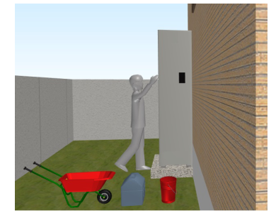
作業員が写っている
作業道具が写っている

・夜間または夕暮れ時の撮影では設置状況が確認できないため、日中に撮影してください。
・銘板写真は、「型式」がわかる撮影をお願いします。（製造番号は不可）
・写真撮影日を記載してください。（撮影日がわかる写真、もしくは台帳に撮影日を記入）
・任意様式の写真台帳を使用いただくと便利です。
（３）太陽光発電システムの写真に係る注意事項

①住宅全景
・太陽光発電設備の設置する屋根面が写るように、住宅全体を撮影してください。
・作業員、工具等が写っている場合は写真の不備となります。

【参考】撮影例
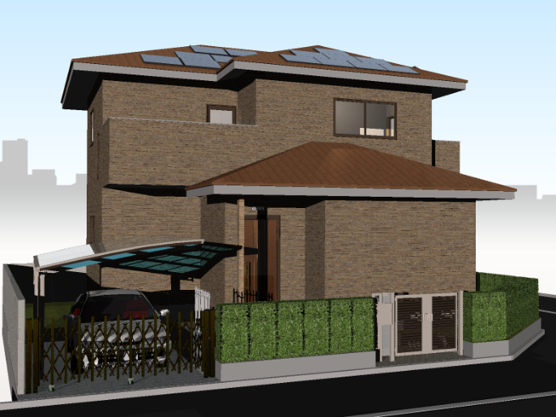

②屋根面
・設備の配置図（太陽光モジュールの配置図）に記載されている屋根面及びモジュールの枚数が確認できるように撮影してください。
・配置図で付番した番号と一致するように、写真の余白などに付番してください。

屋根番号を付番してください
太陽光モジュール配置図（例）
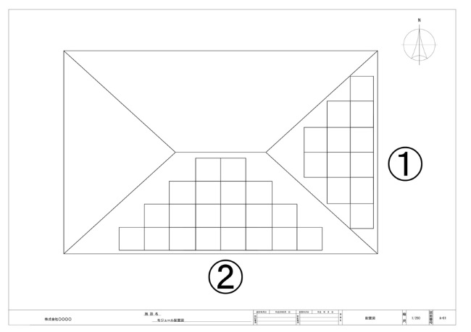
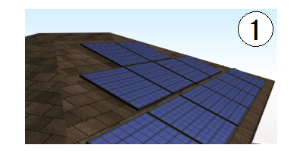

・設置前後の写真を比較するため、同じアングルで撮影してください。
施工前 | 施工後
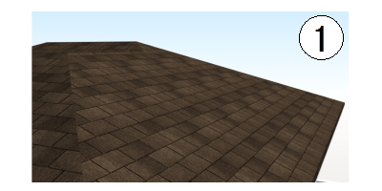
・１枚の写真に納まらない場合は、分割して撮影しても構いません。
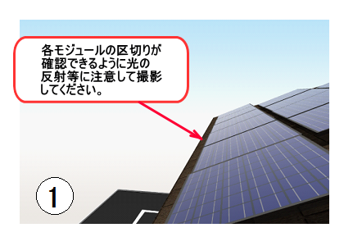
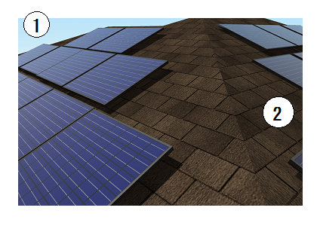

【参考】過去に不備となった事例
黒板でモジュールが見えない  ※黒板は無くても構いません | 端部のモジュール毎の区切りが  確認できない
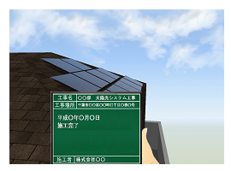 | 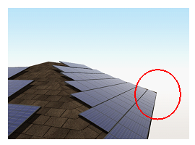
下段のモジュール毎の区切りが
確認できない
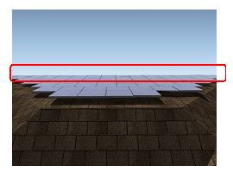

③パワーコンディショナー及び併設機器

・対象機器及び設置状況（周辺状況）がわかるように撮影してください。
・銘板の写真について、記載内容が見えるように撮影してください。

ア パワーコンディショナー
設置後 | 銘板
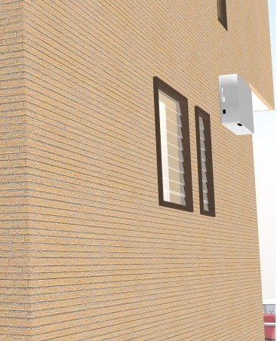 | 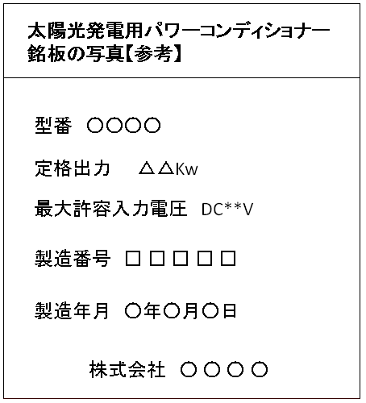

イ 定置用リチウムイオン蓄電システム（蓄電池）

・蓄電池は、一般社団法人環境共創イニシアチブに登録されているパッケージ型番がわかるように撮影してください。
・蓄電池本体が複数で構成される場合は、全ての蓄電池本体を撮影してください。
設置後 | 銘板
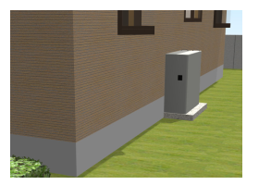 | 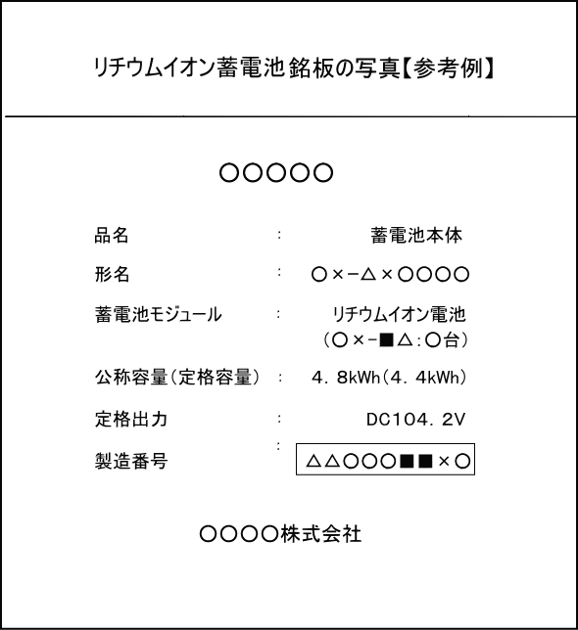

（４）家庭用燃料電池システム（エネファーム）、定置用リチウムイオン蓄電システム（蓄電池）の写真に係る注意事項

・設置状況及び銘板については、（３）③の注意事項をご確認ください。
・エネファーム等、１つの設備が複数のユニットで構成されている場合、各ユニットの 銘板を撮影してください。
・太陽光発電設備を併設していることを確認する書類として、住宅全景及び屋根面の写真を提出する場合は（３）の注意事項をご確認ください。

【参考】エネファームの撮影例
設置後 | 銘板  （燃料電池ユニット） | 銘板  （貯湯ユニット）
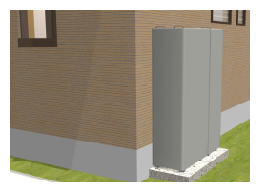 | 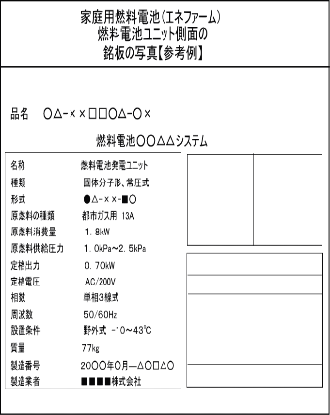 | 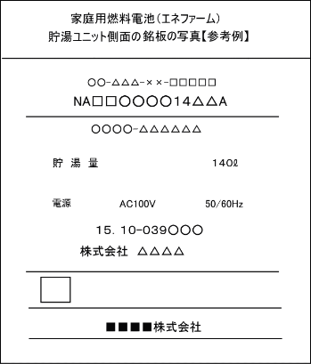

【書類の提出・お問い合わせ先】
〒260－8722 千葉市中央区千葉港1番1号 千葉市役所本庁舎高層棟７階
千葉市 環境局 環境保全部 脱炭素推進課（企画班）
受付時間 ９:００ ～ 1７:００ （土・日・祝日、年末年始を除く）
電話 043-245-5185
Ｅ-mail kankyohozen-hojokin@city.chiba.lg.jp

窓の断熱改修申請の手引き



配置図作成

(17ページ)提出書類NO.9も併せて参照してください。
写真を用意
(18ページ)提出書類NO.12も併せて参照してください。
【 断熱窓改修前の写真（住宅全景）】
住宅全体を撮影してください。（既築の証明として必要です）
※任意様式の写真台帳を使用いただくと便利です。
※撮影日を記載してください。 記入例
【参考】撮影例
【 断熱窓改修前の写真（窓の状況）】
※撮影日を記載してください。
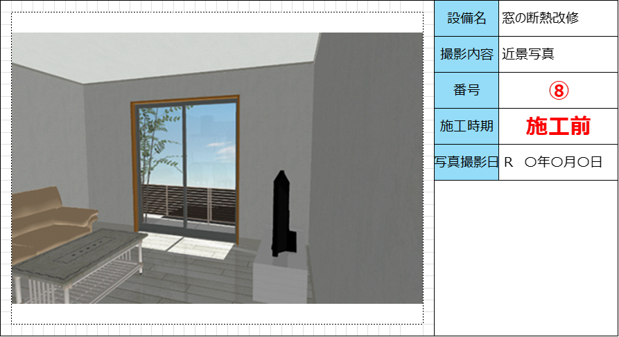
写真を用意
(18ページ)提出書類NO.13も併せて参照してください。

【 断熱窓改修後の写真（窓の状況）】
※撮影日を記載してください。 記入例
・施工前後の写真を、それぞれ同じ角度から撮影してください。
※ガラス交換等で工事着工前と工事完了後の変化が分かりにくい場合は、設置が完了していることが分かるような写真も撮影してください。
例：工事作業中の写真、新しいガラスであることを示すシールが貼られた写真
・改修したすべての窓について、窓全体が映るように撮影してください。
・「断熱窓が明示された配置図（平面図等）」で付番した番号と一致するように、付番してください。
（写真台帳を使用しない場合は写真の余白などに付番してください。）
【参考】写真不備の事例
※窓が隠れてしまうもの（カーテン、障子、雨戸、棚、観葉植物等）は除いてから撮影してください。
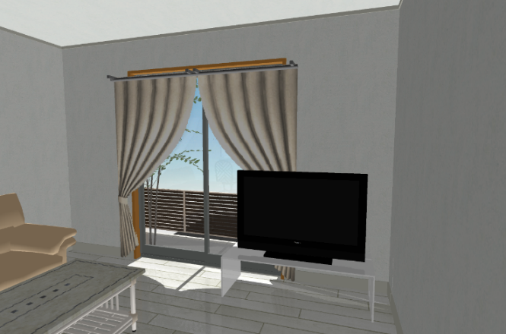
カーテンで窓が隠れている
家具・電化製品などで窓全体が見えない

契約書類をそろえる①

(17ページ)提出書類NO.4 提出書類NO.５ も併せて参照してください。
設備の導入費用が記載された工事請負契約書（コピー） 記入例
住宅リフォーム 請負契約書
印紙

内窓設置工事
工事場所 千葉市中央区千葉港〇－××―〇
工事期間 令和〇年４月〇日より令和〇年〇月〇日
請負金額 金 1,100,000 円（税込み）
◎双方の記名押印
◎契約内容を変更した場合は変更契約書も添付
◎注文書の場合は注文請書も必要となります

注文者 千葉市中央区〇〇 △－〇－×
氏名 千葉 太朗 印
電話番号 043-〇〇〇－〇〇〇〇
請負者 千葉市中央区〇－〇―〇
氏名 エコ葉工務店代表取締役 〇〇〇〇 印
電話番号 043-〇△〇－〇〇〇〇
契約の内容がわかる書類（見積書など）見積明細書 工事名：内窓工事
P29配置図参照
※窓⑦⑧は同室の窓⑨が未改修のため、千葉市の補助対象外となります。
窓⑤は国の先進的窓リノベ事業対象外ですが、公益財団法人北海道環境財団に登録されているため、千葉市の補助対象となります。よって、千葉市の補助対象窓は①～⑥となります。
※支払額（領収金額）は請負金額どおりの1,100,000円となります。
契約書類をそろえる②
(17ページ)提出書類NO.６ も併せて参照してください。
設備の導入費用に係る領収書（コピー） 記入例

領 収 書 令和〇年〇月〇日
千葉 太朗 様
1,100,000円（税込み） 窓の断熱改修代として
請負者 千葉市中央区〇－〇―〇
氏名 エコ葉工務店
印紙

代表取締役 〇〇〇〇 印
電話番号 043-〇△〇－〇〇〇
領収書が発行できない場合は領収証明書（原本）※業者に依頼してください。
領収証明書
（あて先）千葉市長
R〇 年 〇月 〇日
住 所 千葉市中央区〇－〇―〇
名 称 エコ葉工務店
代表者職氏名 代表取締役 〇〇〇〇 印

次の顧客の千葉市住宅用設備等脱炭素化促進事業補助金に関し、下記内容で代金を受領いたしました。なお、本書は顧客のクレジット（ローン）返済金の受領を証するものではありません。

支払者  （申請者） | 氏名 | 千葉 太郎
支払者  （申請者） | 住所 | 千葉市中央区千葉港1-1

支払額 | 費用 | 金額 |  | 入金（受領）日
支払額 | 現金 | １,100,000円 |  | R○年 4月 1日
支払額 | クレジット  （ローン） | 円 |  | R年 月 日
支払額 | 合計 | 1,100,000円
支払対象設備  （該当する設備にチェック） | □太陽光発電システム |  | □電気自動車
支払対象設備  （該当する設備にチェック） | □ネット・エネルギーハウス(ZEH) |  | □プラグインハイブリッド
支払対象設備  （該当する設備にチェック） | □家庭用燃料電池システム(エネファーム) |  | □燃料電池自動車
支払対象設備  （該当する設備にチェック） | □定置用リチウムイオン蓄電システム |  | □V2H充放電設備
支払対象設備  （該当する設備にチェック） | ☑窓の断熱改修
※原本でのご提出をお願いします
契約書類をそろえる③ ※国補助金を申請した場合
(18ページ)提出書類NO.１５も併せて参照してください。
国補助金の交付決定通知書（例）
※交付決定通知のはがき等がまだ届いていない場合は、P36の「先進的窓リノベ専用ポータル」の申請画面のコピーが必要になります。
見本（はがき）
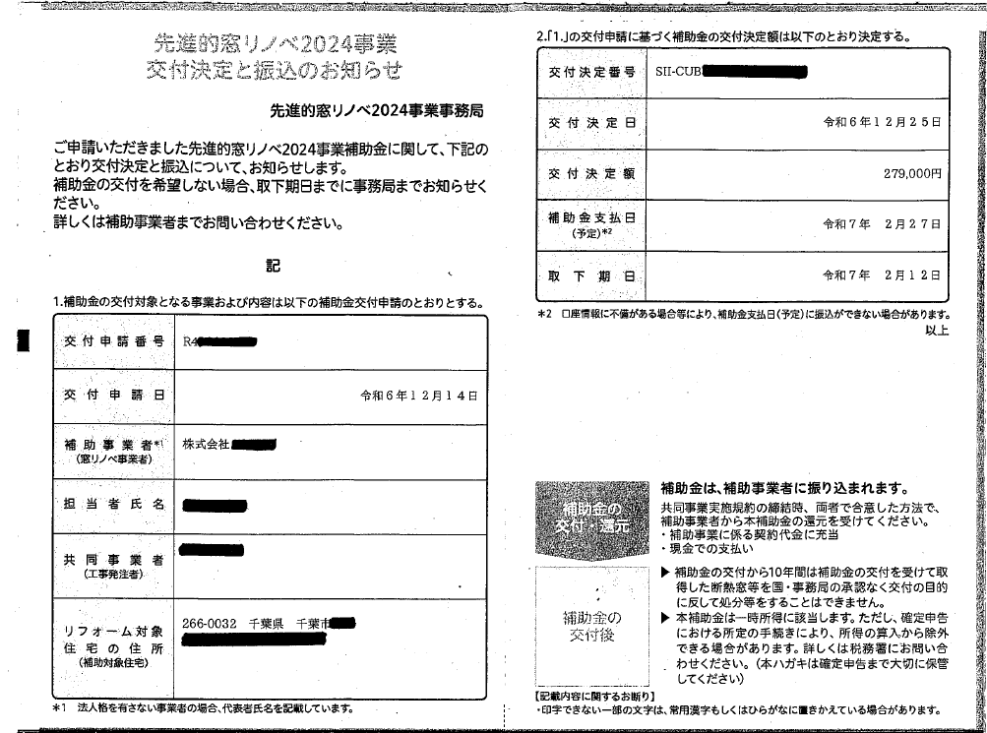

業者に必要書類を依頼 ①
(17ページ)提出書類NO.８ も併せて参照してください。
窓断熱改窓断熱改修に関する補助対象経費内訳書
国補助金を申請したが、交付決定通知書がまだ届かない場合は
業者に必要書類を依頼 ②
(18ページ)提出書類NO.１５ も併せて参照してください。
国補助を受けている場合は、国その他の団体からの・補助金充当額を証する書類
・事業者が申請する「先進的窓リノベ専用ポータル」の申請画面のコピー
(申請者氏名、住所、窓ごとの補助金充当額が確認できるもの)
例）「先進的窓リノベ専用ポータル」の申請画面のコピー 見本
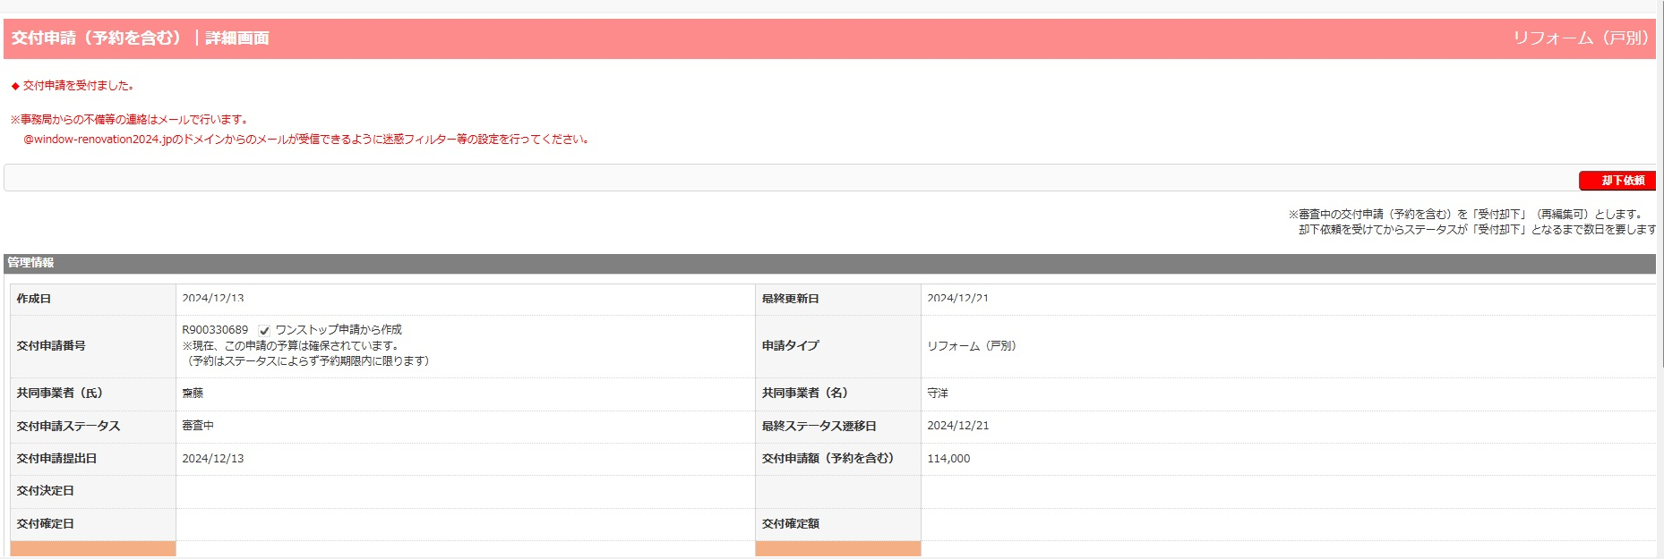
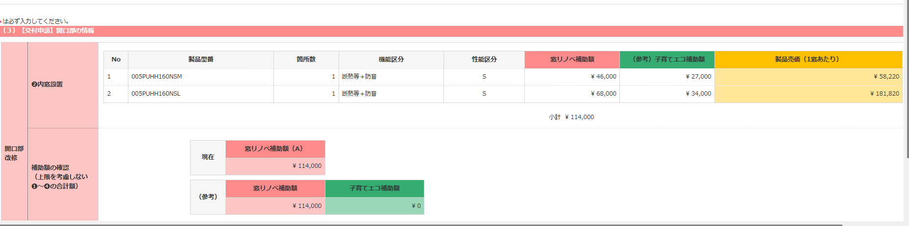
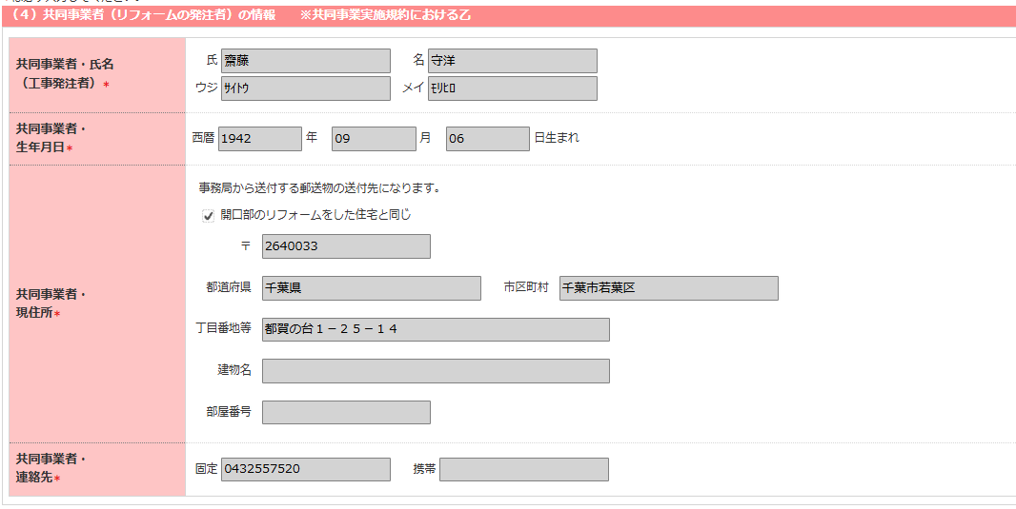
※住所、氏名、補助金額、窓ごとの金額がわかる箇所をご提出ください。

業者に必要書類を依頼③ 『性能証明書』

※配置図提出書類NO.９ 、写真提出書類NO.1２ 提出書類NO.1３ と比較できるように付番する。
①
※配置図のとおりに付番した性能証明書があれば以下３つの書類は省略できます。
断熱窓の仕様 提出書類NO.10
設備の仕様が確認できる書類（コピー） 提出書類NO.１１
補助対象設備が未使用品であることを確認できる書類 提出書類NO.１４
【注意】性能区分コードが「B」「C」「D」「E」は先進的窓リノベ対象外。
ただし、北海道環境財団に登録があれば申請は可能。
この場合、提出書類NO.10と提出書類NO.１１が必要。
（提出書類NO.１４ は省略できます）

（提出書類NO１４は省略できます）

性能証明書がない場合は必要書類をそろえる①
(18ページ)提出書類NO.１０ も併せて参照してください。
断熱窓の仕様
記載例⑤（納戸）は先進的窓リノベ事業対象外のため国補助金の対象ではありませんが、北海道環境財団対象の設備は千葉市の補助対象となるため『断熱窓の仕様』の提出が必要となります。

性能証明書がない場合は必要書類をそろえる③
(18ページ)提出書類NO.１4 も併せて参照してください。

補助対象設備が未使用であることを証明できるいずれかの書類
・保証書のコピー（補助対象設備が確認できるもの。）
※保証開始日、販売店名、機器の型式、購入者氏名、住所が確認できるもの。
・出荷証明書のコピー（納品書も可。補助対象設備が記載されているもの。）
※出荷日が記載されていないものや、宛先が申請者でないものは不可。
・メーカーが発行する製品の性能を証明する書類（性能証明書など）

出荷証明書 見本
２０２５年 〇〇月 〇〇日
〔工事請負会社〕
エコ葉工務店 様
〔販売者名〕
業者名 〇〇〇〇株式会社
〇〇営業所 印
住所 〇〇〇〇〇〇〇〇〇
電話番号 〇〇〇―〇〇〇〇―〇〇〇〇

下記のとおり出荷したことを証明いたします。
記
物件名（現場名） | 千葉 太郎 様邸 断熱窓改修工事
物件住所（納入場所） | 千葉市中央区千葉港１－１
出荷日 | ２０２５年 〇月 〇〇日

番号 | 登録番号 | メーカー名 | 製品名 | 数量 | 備考
〇〇 | 〇〇〇〇〇 | 〇〇〇〇 | 〇〇〇〇〇 | 〇

申請書記入

- 千葉市住宅用設備等脱炭素化促進事業補助金交付申請書兼実績報告書（様式第1号）

